Ein KAISER-Highlight auf der Light + Building:
Brandschutz an Bord:
Neuer Leitungsschott von KAISER

Die auf der aktuellen Light + Building vorgestellte Lösung zur werkzeuglosen Montage in Schiffsbauwänden und -decken gewährleistet einen rauch- und feuergeschützten Raumabschluss ohne den Einsatz von Brandschutzkitt. Zur Abdichtung dient die bewährte, von KAISER für seine Brandschutzdosen entwickelte Technologie Active-Fire-Stop (AFS). Dabei wird im Brandfall ein umhüllender Dämmschichtbildner aktiviert, der durch Aufschäumen selbsttätig die Installationsöffnungen in der Brandschutzwand verschließt und die Weiterleitung von Feuer, Rauch und hohen Temperaturen wirksam verhindert. Zusätzlich bleibt die Schallschutzfunktion bei erfolgter Leitungsdurchführung bestehen.
Das zertifizierte Leitungsschott B15 PROTECT ist für die Schutzklasse B15 und eine Einzelleitung von 4 bis 15 mm Durchmesser ausgelegt. Aufgrund der zweigeteilten Bauweise kann es auch nachträglich oder bei vorkonfektionierten Leitungen mit Steckverbindern montiert werden. Hierzu wird das Schott einfach um die Leitung gelegt und in die Bauteilöffnung gedrückt. Vier stabile Rasthaken sorgen für einen sicheren Halt. Als weitere Variante führt KAISER ein Mehrfachschott B15 PROTECT für bis zu vier Leitungen im Programm, das sich auch im installierten Zustand zerstörungsfrei mit Leitungen nachbelegen lässt. Neben dem brandschutztechnischen Raumabschluss in Schiffsbauwänden und -decken eignen sich die Leitungs- und Mehrfachschotts auch für den Einsatz in Brettsperrholzwänden im Gebäudebau. Auf diese Weise ist bei Mindestwandstärken von 100 mm die Brandschutzklasse F30-B bis F90-B und bei 120 mm die Klasse F120-B gewährleistet.

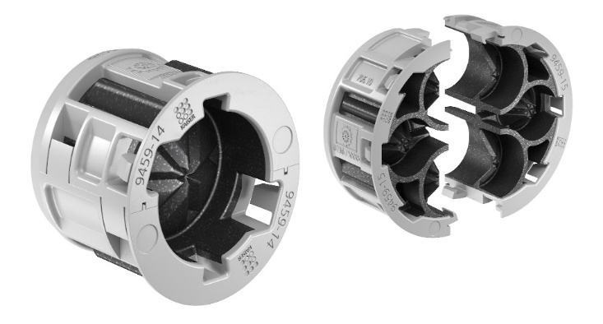
Bild 1: Neues Leitungs- und Mehrfachschott B15 PROTECT (9459-14 / 9459-15) für die brandgeschützte Leitungsdurchführung im Schiffbau.

(Foto: KAISER GmbH & Co. KG)

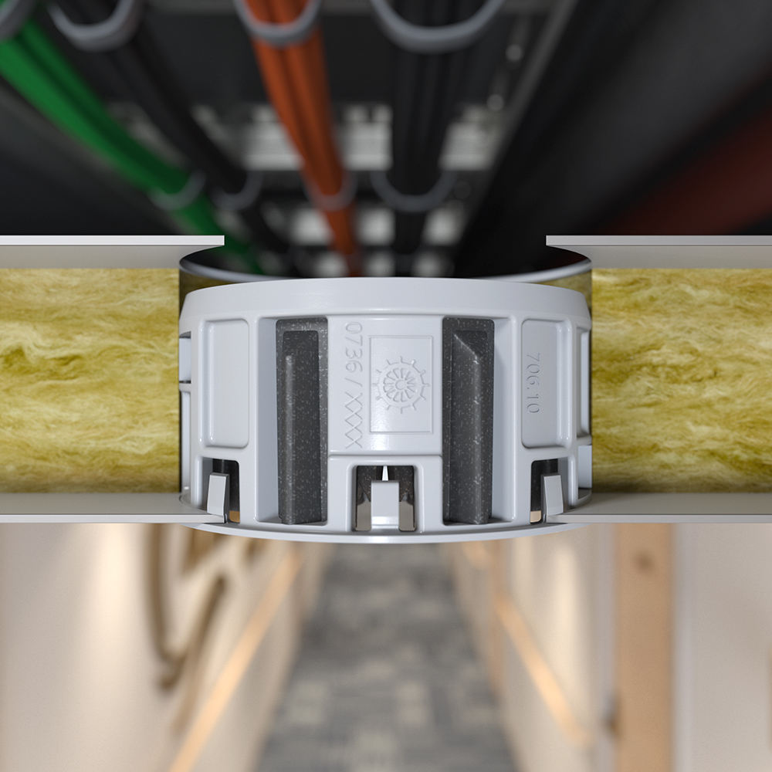
Bild 2: Das KAISER-Mehrfachschott B15 PROTECT für bis zu vier Leitungen lässt sich auch im installierten Zustand zerstörungsfrei nachbelegen.

(Foto: KAISER GmbH & Co. KG)

Bilder: | schiff-schotts-protect_2000.jpg  Schiffschott_Decke_1000.jpg | Zeichen: | 1.609
Dateiname: | 20260205-3_pm_schiff-protect.docx | Datum: | 14.04.2026
Tags: | KAISER, Elektroinstallation, Light + Building 2026, Schiffbau, Brandschutz, Leitungsschott, Mehrfachschott, B15 PROTECT, Brandschutzklasse B15, Active-Fire-Stop, AFS, Holzbau, F30-B, F90-B, F120-B, Schallschutz

Unternehmensprofil
Die KAISER GmbH & Co. KG am Hauptsitz Schalksmühle im Sauerland produziert und vertreibt Produkte und Systeme für die professionelle Elektro-Installation, Kabelverschraubungen sowie Lösungen für den professionellen Glasfaser-Breitbandausbau. Als innovativer Systemanbieter bietet das 1904 gegründete Familienunternehmen dem Elektrohandwerk und der Industrie praxisgerechte Lösungen auch für spezielle Bauanforderungen wie den Brand-, Schall- und Strahlenschutz, Bauen im Bestand und die Energieeffizienz. Das Unternehmen ist Teil der KAISER GROUP.

Unter dem Dach der KAISER GROUP sind vier starke Marken vereint. An vier europäischen Standorten werden Produkte und Systeme für die Elektro-Installation produziert und international vertrieben. Zusammen mit den Landesgesellschaften AGRO AG in der Schweiz, ATTEMA B.V. in den Niederlanden sowie HELIA – PLASTIC COLOR NV in Belgien ist die KAISER GROUP europaweit aktiv. Architekten und Fachplaner, Handwerk, Industrie und Handel können auf hochwertige Lösungen vertrauen, mit denen sich auch anspruchsvollste Projekte sicher meistern lassen. Dafür steht die KAISER GROUP mit ihren vier starken Marken KAISER, AGRO, ATTEMA und HELIA.

Weitere Informationen:  KAISER GmbH & Co. KG  Ramsloh 4  58579 Schalksmühle  Tel.: +49(0)23 55 / 8 09-0  E-Mail: pr@kaiser-elektro.de  Internet: www.kaiser-elektro.de | gii die Presse-Agentur GmbH  Christburger Str. 41  10405 Berlin  Tel.: +49(0)30 / 53 89 65-0  E-Mail: info@gii.de  Internet: www.gii.de

